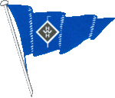
SKON - SPLASH SAILING TOUR 2022
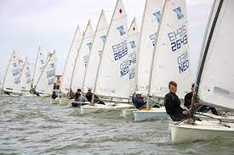
Wij heten jullie van harte welkom bij WSV “Het Witte Huis” voor de openingswedstrijd van de Skon -Splash Sailing Tour. Wij zullen een op- en neer baan met lange spreader voor jullie uitleggen die zoveel mogelijk ruimte schept om met de 3 klassen Splash Red, Splash Blue A en B fijne wedstrijden te kunnen varen.
Wij zullen geen pauzes inlassen zodat wij alle wedstrijden op beide wedstrijddagen achter elkaar zullen starten. Indien er wel een wal pauze wordt ingelast wordt dit op het startschip d.m.v. “OW boven H” worden aangegeven.
Zaterdag zal de eerste start van dag om 11.00 uur zijn en zondag om 10.00 uur. Kom na de finish van elke te varen wedstrijd zo snel mogelijk weer naar de startlijn zodat wij jullie niet te lang hoeven te laten wachten op de volgende start.
Mededelingen aan deelnemers zullen worden vermeld op het officiële mededelingenbord dat is geplaatst bij het Regatta office. Het Regatta office bevindt zich in het havenkantoor.
Parkeren:
Ivm beperkte parkeergelegenheid voor zowel de splashes als de wegtrailers willen wij jullie vragen om bij aankomst bij WSV “Het Witte Huis” (HWH) de aanwijzigingen op te volgen van de aangewezen HWH vrijwilligers. Zij zijn te herkennen aan gele/oranjehesjes.
Boei 15:
Hier kun je tegen zeer scherpe prijzen terecht voor een drankje, broodje, en/of snacks.
Regatta office:
Aanmelding deelnemers graag zo snel als mogelijk na aankomst op zaterdag ochtend 2 april 2022 vanaf 08:30.

Wij hopen op fantastische zeildagen.
Heel veel succes en heel veel zeilplezier.
Het wedstrijd comité
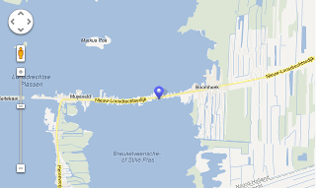
WSV Het Witte Huis
Nieuw-Loosdrechtsedijk 242A, 1231 LG Loosdrecht
Telefoon: 035-5821398

